**Підготовка до олімпіад 7 клас**

**Завдання ІІ етапу олімпіади з математики 2002 рік**

1. Обчислити: 22003- 22002- 22001-...- 22 -2-1.

2.Скільки існує трицифрових чисел виду $\overline{ABC}$ (а $≠$ 0), таких, що а + 3b + с ділиться на З?

1. В клітинах таблиці 3x3 розставлені числа -1, 0, 1. Доведіть, що якісь дві із 8 сум по всім рядкам, всім стовпчикам і по двом головним діагоналям будуть рівні.
2. Скільки води треба випарити з 500 кг целюлозної маси, яка містить 85% води, щоб одержати масу з 75% вмістом води?

Відповіді:

1. 22003 – 22002 – 22001 - … - 22 – 2 – 1 = 22002(2 - 1) – 22001 - …. – 22 – 2 – 1 = 22001(2 - 1) – 22000 - ….- 22 – 2 – 1 = 22(2-1) – 2 – 1 = 2(2 - 1) – 1 = 1
2. Оскільки число а + 3b + с ділиться на З, то а + с ділиться на З і число $\overline{AB}$ ділиться на 3. Двоцифрових чисел, кратних 3 є 30 і до кожного з них можна поставити одну з десяти цифр від 0 до 9, а трицифрових чисел є 30•10 = 300.
3. Ці суми можуть прийняти лише сім різних значень відповідно до них можна застосувати принцип Діріхле.
4. 500кг маси з 85% води містить 15% целюлози, тобто 75кг становитиме 25% у масі з 75% вмістом води. Отже, ця маса = (12•25)кг = 300кг. Тому має випаровуватись (500 - 300)кг = 200кг води.

**Завдання ІІ етапу олімпіади з математики 2003 р.**

1. Скільки води потрібно долити до 25г 90-відсоткової кислоти, щоб одержати 75-відсоткову кислоту?

2. Який кут утворює між собою годинна і хвилинна стрілка годинника о 5 год. 48 хв.?

1. У середині тупого кута АОВ провели три промені ОС, ОD і ОЕ, причому ОС перпендикулярна ОА, ОD - бісектриса куга АОВ, ОЕ - бісектриса кута ВОС. Знайти міру кута DОЕ.
2. В таксі їдуть п'ять пасажирів. Доведіть, що серед них знайдуться два пасажири, що мають однакову кількість знайомих серед цих п'яти пасажирів.

**Відповіді:**

1. Відповідь: 5 г.
2. Відповідь: 114˚
3. Відповідь: 45˚
4. Якщо хтось із пасажирів знає інших чотирьох, то в кожного із п’яти пасажирів число знайомих не менше одного і не більше чотирьох. Якщо ж немає пасажира, що знає всіх, то в кожного з п’яти число знайомих 0 і не більше 3. Знову застосуємо принцип Діріхле.

**Завдання ІІ етапу олімпіади з математики 2004 р.**

1. Учора число учнів, присутніх у класі, було у 8 разів більше числа відсутніх. Сьогодні не прийшли ще два учні і виявилося, що кількість відсутніх складає 20% від числа присутніх у класі. Скільки всього учнів у класі?
2. Із записаних чисел 1,2,…,2005 дозволяється будь-які два числа «викинути», а замість них записати різницю їх. Внаслідок многократного повторення цієї операції залишається тільки одне число. Доведіть, що це число не може бути 0.
3. Чи можна прямокутник 89 розрізати на прямокутники 16?
4. Добуток 22 цілих чисел дорівнює 1. Доведіть, що їх сума не дорівнює: а) нулю, б) одиниці.
5. Є 2005 монет, серед яких 1002 фальшиві, які відрізняються за вагою на 1 грам від справжніх. Вибирають з них довільно одну монету. Чи можна за одне зважування на терезах з двома шальками з’ясувати фальшива вона чи ні? (Можна використовувати гирьки).

**Відповіді:**

1. Відповідь:36.

2. Серед початкових чисел – непарних чисел непарна кількість. При кожному перетворенні кількість непарних чисел або лишається незмінною, або зменшується на 2. Тому останнє число неодмінно непарне.

3. Розв’язання

Розфарбуємо прямокутник у 6 кольорів так, як показано на рисунку. Якби таке розрізання було б можливим, то кожен прямокутник 16 мав би по одній клітинці кожного кольору і тоді клітинок кольору №2 мало б бути 72:6=12.Неважко порахувати, що насправді таких клітинок маємо 13. Отже, таке розрізання не можливе.

|  |  |  |  |  |  |  |  |  |
| --- | --- | --- | --- | --- | --- | --- | --- | --- |
| 1 | 2 | 3 | 4 | 5 | 6 | 1 | 2 | 3 |
| 2 | 3 | 4 | 5 | 6 | 1 | 2 | 3 | 4 |
| 3 | 4 | 5 | 6 | 1 | 2 | 3 | 4 | 5 |
| 4 | 5 | 6 | 1 | 2 | 3 | 4 | 5 | 6 |
| 5 | 6 | 1 | 2 | 3 | 4 | 5 | 6 | 1 |
| 6 | 1 | 2 | 3 | 4 | 5 | 6 | 1 | 2 |
| 1 | 2 | 3 | 4 | 5 | 6 | 1 | 2 | 3 |
| 2 | 3 | 4 | 5 | 6 | 1 | 2 | 3 | 4 |

4. а) Легко бачити, що кожне з цих чисел дорівнює 1 або –1. Для того, щоб їх добуток дорівнював додатному числу 1, треба, щоб кількість від’ємних множників була парною. З іншого боку, сума може дорівнювати, нулю, якщо кількість чисел (–1 ) дорівнює кількості чисел 1, тобто 11. Але 11 – число непарне. б)Нехай сума дорівнює 1. Кількість додатних доданків дорівнює n, кількості від’ємних доданків дорівнює 22–n. Тоді 1∙n–1(22– n) =1, тобто 2n–22=1, але 2n і 22 – парні числа. Тому їх різниця не може бути непарною.

5. Відкладемо вибрану монету, а решту порівну кладемо на шальки за допомогою гирьок домагатимуся рівноваги. Якщо відібрано справжню монету, то для цього необхідна парна кількість грамів, а інакше – непарна.

**Завдання ІІ етапу олімпіади з математики 2005 р.**

1. З пунктів А і В одночасно виїхали назустріч друг другу два велосипедиста і зустрілись в 70 км від А. В кінцевих пунктах вони відпочивали по годині і виїхали назад з тими ж швидкостями. Друга зустріч відбулася в 40 км від А. Знайдіть відстань від А до В.
2. Як розрізати хрест, який утворюють п’ять рівних квадратів (грецький хрест) на п’ять (або чотири) частин так, щоб з цих частин можна було б скласти квадрат?



1. Відомо, що з чотирьох однакових на вигляд кілець одне відрізняється від інших, але не відомо, на скільки. Як знайти його не більш як за два зважування на шалькових терезах без гир?
2. Чи можна попарно з’єднати 19 телефонів так, щоб кожен з них був з’єднаний рівно з 13 іншими?
3. Василь задумав чотиризначне число і написав остачі від ділення цього числа на 2, на 3, … ,на 101 (всього 100 остач). Чи можливо, щоб серед виписаних чисел виявилось не менше 20 сімок?

**Відповіді:**

1. До першої зустрічі вони проїхали АВ, до другої – 3*АВ*. Тому один проїхав до другої зустрічі 70 км ∙3=210 км. Проїхавши ще 40 км, він проїхав би 2*АВ*. Тому *АВ* = 125 км.



2. *Розв’язок*. Дивись малюнок.

3. Вказівка: покладіть спочатку на шальки по 1 кільцю.

4. Неможна. Загальне число всіх з’єднань визначається так: 19∙13/2. Але це дробове число.

5. Відповідь: можливо. Для цього досить знайти число, у якого богато двозначних дільників, і додати до нього 7. Наприклад, 5047=7!+7. Дійсно, число 7! Має достатню кількість двозначних дільників: 14,21,28,35,42,56,63,70,84,12,24,36,48,60,72,10,20,30,40,60,80,90.

**Завдання ІІ етапу олімпіади з математики 2007 р.**

1. В двох бочках було води порівну. Кількість води в першій бочці спочатку зменшили на 10%, а потім збільшили на 10%. Кількість води в другій бочці спочатку збільшили на 10%, а потім зменшили на 10%. В якій бочці стало більше води?
2. Чи існує тризначне число, яке дорівнює добуткові своїх цифр?
3. Голодні Малюк і Карлсон з’їли торт і стали ситими. Відомо ,що голодний Карлсон легший від ситого Малюка, а ситий Карлсон важить стільки ж, скільки два голодних Малюка. Що важить більше: торт чи голодний Малюк? Чому?
4. Чи може жучок обійти всі білі квадратики шахівниці, жодного разу не ступивши на чорне поле і жодного разу не пройшовши одне й теж саме біле поле двічі?
5. Як можна відміряти 9 хвилин за допомогою пісочних годинників на 5 хвилин та на 7 хвилин?

**Відповіді:**

1.Позначимо початкову кількість води в кожній з двох бочок через *а*. В першій бочці після зменшення кількості води на 10% її стало 0,9*а*; після збільшення на 10% води стало 0,9*а* + 0,09*а* = 0,99*а*.

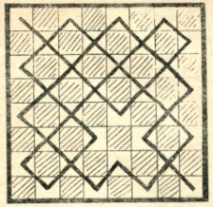2. Припустимо, що існує тризначне число , для якого виконується рівність . Маємо . Тоді . Отже, . Але  та  – цифри, тому  і . Одержане протиріччя показує, що такого трицифрового числа не існує.

3. Відповідь: торт важить більше ніж голодний малюк.

4. Може. Один з можливих маршрутів наведено на малюнку.

5. Встановлюємо обидва годинники і, коли пройде 5 хвилин, перевертаємо п’ятихвилинний годинник, а потім, коли закінчить йти семихвилинний годинник, п’ятихвилинний потрібно перевернути знову, і чекати поки він знову зупиниться. Таким чином відмірюється 9 хвилин.

**Завдання ІІ етапу олімпіади з математики 2008 р.**

1. Знайдіть найменше 4-значне натуральне число, яке при ділені на 2;3;5;7 і 11 дає в остачі 1.
2. Знайдіть всі прості числа х і у такі, що числоху + ух - просте.
3. Сума номерів домів на одній стороні житлового кварталу дорівнює 247. Знайдіть номер будинку, сьомого від початку кварталу.
4. Із пунктів А і В одночасно назустріч друг другу, з постійними швидкостями, виїхали два велосипедисти, які зустрілися на відстані 70 км від А. В кінцевих пунктах вони відпочивали на протязі часу, після чого виїхали назад з тими ж самими швидкостями і зустрілися в 40 км від А. Знайдіть відстань від А до В.
5. В вершинах кубика розташовані числа, сума яких дорівнює 2008. Чи можна розташувати ці числа так, щоб сума чисел у вершинах при кожній грані кубика була менше 1000?

**Відповіді:**

1. Відповідь: 2311.
2. Відповідь. 2 і 3.
3. Відповідь. 19. Сторона непарна і кількість будинків непарна: 247=13 х 19, сума номерів будинків обчислюється як добуток номера середнього будинку на кількість будинків, тобто номер середнього будинку 19, всього будинків 13.
4. До першої зустрічі вони проїхали АВ, до другої - ЗАВ. Тому один з них проїхав зразу 70 км, а тепер - 70x3=210, а проїхавши ще 40 км, він би проїхав 250 км, тобто 2АВ. Отже, АВ=125 км,
5. Припустимо, що це можливо, тоді сума чисел в шести гранях разом менше 6000, але 2008x3 більше 6000. Протиріччя.

**Завдання ІІ етапу олімпіади з математики 2009 р.**

**1.**  Знайдіть  з рівняння .

**2.** У кімнату з периметром підлоги 22 м поклали килим, краї якого знаходяться на відстані 50 см від кожної стіни. Скільки метрів становить периметр килима?

**3.**Є  карток, у кожній із яких одна сторона чорна, а друга – біла. Усі ці картки лежать на столі білою стороною догори. Андрійко спочатку перевертає  карток, потім якісь  карток, а потім якісь  карток. Чи зможе Андрійко такими діями в кінцевому результаті перевернути усі  карток чорною стороною догори? Відповідь обґрунтуйте.

**4.** Вздовж дороги довжиною  ростуть лише липи (більше однієї). Перший турист йде по дорозі зі швидкістю . Біля кожної липи він зупиняється і відпочиває одне і те саме ціле число годин. Другий турист їде на велосипеді зі швидкістю  і біля кожної липи відпочиває в двічі довше за першого туриста. Вибули і прибули вони одночасно. Скільки дерев біля дороги? Відповідь обґрунтуйте.

**5.** Чи можна на дошці розміром  клітинок розташувати декілька тур так, щоб кожна тура била рівно одну іншу туру і при цьому, на кожній вертикалі і на кожній горизонталі повинна бути хоча б одна тура. Відповідь обґрунтуйте. (Тура – це шахова фігура, яка тримає під боєм усі клітинки своєї вертикалі і своєї горизонталі.)

**Відповіді:**

**7.1.** *Відповідь.* .

**7.2.** *Відповідь.* 18.

**7.3.** *Відповідь.* Так, зможе.

Наприклад, наступним чином. Пронумеруємо картки. Нехай Андрійко спочатку перевернув картки . Потім перевернув картки . І втретє перевернув картки . В результаті цих трьох дій картки , , , ,  і  перевернулися лише один раз, тобто будуть повернутими чорною стороною догори, а картки , , ,  перевернулися три рази, тобто також будуть повернутими чорною стороною догори.

**7.4.** *Відповідь.* дерев.

Перший турист знаходився у русі  годин, а другий турист  годин. Тому другий турист відпочивав на  годин більше першого туриста. Звідси випливає, що перший турист відпочивав рівно  годин. Але час відпочинку першого туриста дорівнює добутку числа дерев (лип, їх більше ) на час відпочину біля одного дерева (за умовою це число годин також ціле). Так як  – просте число, то це може бути, тільки якщо дерев було  і турист відпочивав біля кожного дерева рівно .

**7.5.** *Відповідь.* Так, можна.

Дошка розміром  клітинок розбивається на квадрати  клітинки. Потім у кожному квадраті , через який проходить головна діагональ дошки, розташувати фігури так, як це вказано нижче на малюнку, а в усіх інших квадратах фігур не повинно бути. Тоді таке розташування фігур на дошці задовольняє усі умови задачі.

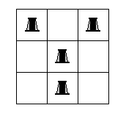

**Завдання ІІ етапу олімпіади з математики 2010 р.**

Запишіть число 2010 за допомогою 11 трійок і арифметичних дій.

2.Знайдіть усі трицифрові числа, які зменшуються в п'ять разів після ви креслення першої цифри, відповідь обґрунтуйте.

3. Іра і Оля пішли по гриба, вони знайшли 70 грибів. $\frac{5}{9}$ грибів, які знайшла

Іра, є лисички, а $\frac{2}{17}$ грибів, які знайшла Оля, є маслята. Скільки грибів знайшла Іра?

1. В акваріумі живе 200 рибок. З них 1% голубого кольору, решта жовті. Скільки жовтих рибок потрібно забрати з акваріуму, щоб голубі рибки становили 2% рибок, що залишилися в акваріумі?
2. Трикутник розбили на 25 трикутників. Які утворюють трикутну гратку (див. мал.). У комір цієї гратки розставили натуральні числа від 1 до 25, по одному числу до кожної комірки. Доведіть, що сума якихось двох чисел, які стоять у сусідніх (таких, що мають спільну сторону) комірках, є парною.

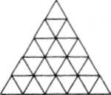

**Відповіді:**

1. 2010 = 3 • 333 + 3-333 + 3 • 3 + З
2. Відповідь. 125,250, 375.

Нехай п — аbс - шукане число, а 0, b 0 . За умовою аbс — 5 • bс, звідси с $⋮$ 5, тобто с=0 або с=5. Якщо с=0, то 5а = 2b, звідки b = 5, а = 2, якщо с=5, то 5а = 2b + 1 ,звідки b = 2 або b = 7. Якщо b=2, то а=1. Якщо b=7, то а=3.

7.3. Відповідь. 3,6

Число грибів, знайдених Ірою, має ділитися на 9. Число грибів, знайдених Олею, має ділитися на 17. Іра: 9; 18; 27; 36; 45; 54; 63 Оля: 17; 34; 51.

Разом вони зібрали 70 грибів. Отже, Іра зібрала 36, а Оля - 34.

1. кількість рибок голубого кольору $\frac{1}{100}$• 200 = 2. щоб вони становили 2 %, в акваріумі повинно бути 100 рибок, тому вони повинні забрати 200-100=100 рибок з акваріуму.
2. Якщо розфарбувати трикутник у шаховому порядку, то суміжні комірки будуть різного кольору, сума чисел у сусідніх комірках непарна тоді і тільки тоді, коли в них стоять числа різної парності. Таким чином, якби всі суми сусідніх чисел були непарними, то всі парні числа стояли би в комірках одного кольору, а всі непарні - у комірках іншого кольору. Але комірок одного кольору 10, а іншого 15. Із чисел від 1 до 25 парних буде 12, а непарних 13. отже, таке розміщення неможливо..

**Завдання ІІ етапу олімпіади з математики 2011 р.**

1. Обчисли 2011201120112 – 201120112010 • 201120112012.
2. Скільки п’ятицифрових чисел, які діляться на три можна записати цифрами 1,2,3,4,5,6?
3. У ящику лежать 10 червоно – синіх (одна половина червона, друга - синя) сім синьо – зелених і 5 червоно – зелених кульок. Яку найменшу кількість кульок треба вийняти, не підглядаючи, щоб стверджувати, що знайдеться такий колір, який присутній у розфарбуванні не менше, ніж 6 кульок?
4. На катет прямокутного трикутника зовні побудовані квадрати з вершин квадратів, які найбільш віддалені від вершини прямого кута проведені перпендикуляри на продовження гіпотенузи. Знайдіть суму цих перпендикулярів, якщо довжина гіпотенузи даного трикутника дорівнює с?
5. У скриньці лежать 2011 кульок. Двоє гравців по черзі виймають від однієї до 9 кульок. Програє той, хто вийме останню кульку. Хто і як може забезпечити собі виграш?

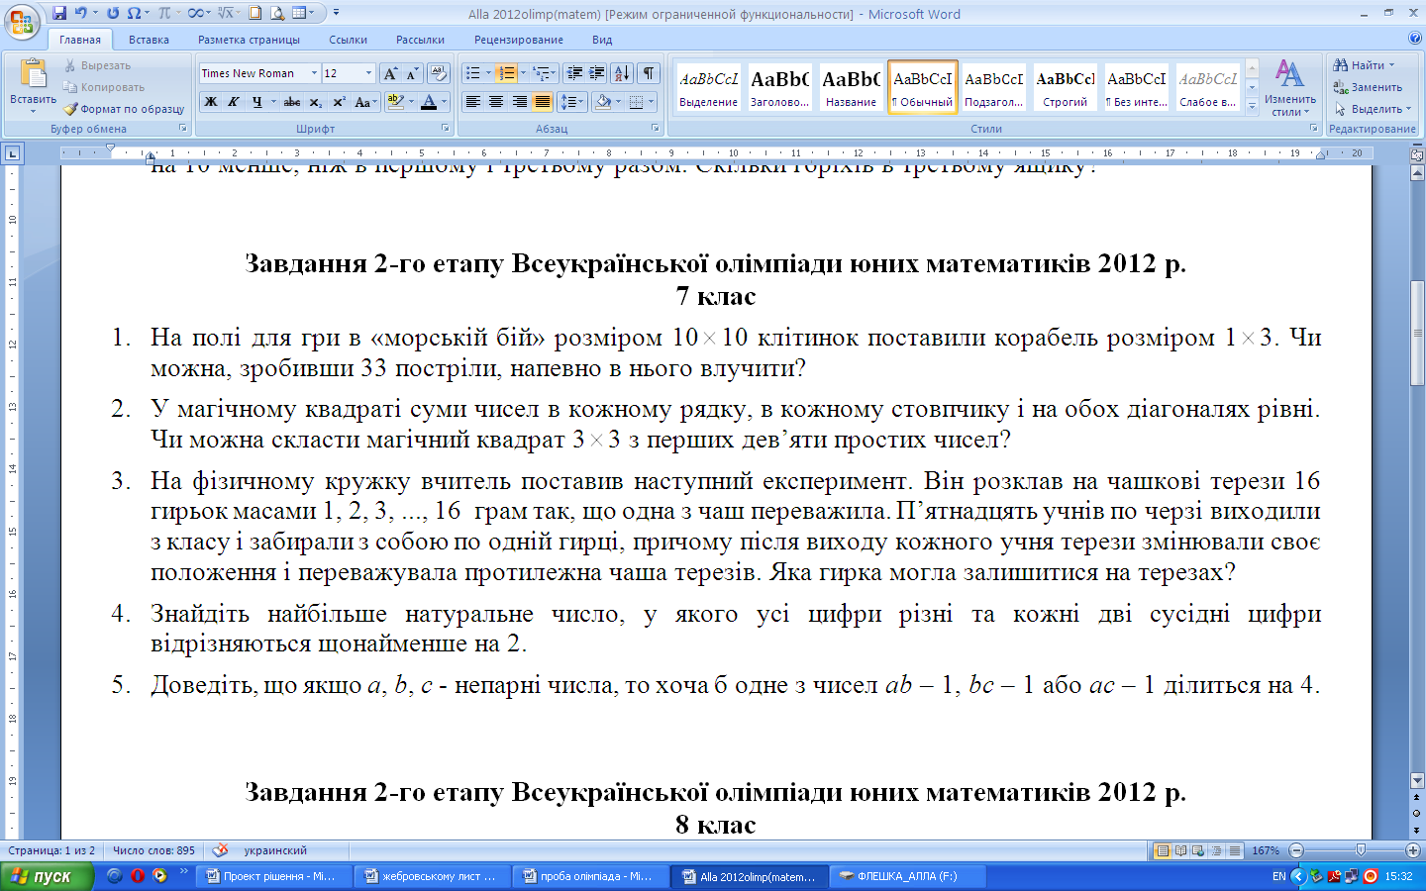

**Відповідь:**

**1**. Відповідь: так, можна. Наприклад, якщо зробити 33 постріли в клітинки, відмічені на малюнку.

**2.** Відповідь: не можна. Нехай перші дев’ять простих чисел якось розставлені в клітинках квадрата. Серед них є рівно одне парне число - 2. Сума чисел в рядку, що містить двійку, - парна (сума двох непарних і одного парного чисел). У рядках, що не містять двійку, сума чисел непарна, отже суми чисел в якихось двох рядках різні і одержати магічний квадрат не можна.

**3.** Відповідь: на вагах залишилася гиря масою 1 грам. Оскільки в кожен момент часу маси на чашах вагів відрізнялися хоча б на 1 грам, то для того, щоб переважила протилежна чаша, необхідно забрати гирю масою не менше два грами. Отже, виходячи з класу, жоден учень не міг забрати гирю масою 1 грам.

**4.** Відповідь: 9758642031.Рішення. Зрозуміло,що число не може мати більше ніж 10 цифр, крім того воно повинно бути десятицифровим, бо таке число завжди більше від числа, що має меншу кількість цифр. Тепер просто будемо записувати цифри шуканого числа, беручи до уваги, що у двох чисел з однаковою кількістю цифр більшим є те, у якого більшою є цифра у більшому розряді. Таким чином будемо ставити відповідні цифри по місцях. 975 перші три цифри, зрозуміло, що другою цифрою не може бути 8, так само і третьою. 975864 – перші шість цифр. Далі не може стояти 3, тому повинно стояти 2, а тому останні цифри ставляться таким чином 9758642031.

**5.** Остача від ділення непарного числа на 4 може бути або 3, або 1. Якщо серед чисел а, b, с є хоча б два числа, залишки від ділення яких на 4 дорівнюють 1, той їх добуток при діленні на 4 також дає остачу 1. Отже, різниця цього добутку і одиниці ділиться на 4. Інакше, серед даних чисел знайдуться хоча б два числа, остачі від ділення яких на 4 дорівнюють 3. Оскільки

(4m + 3)*(4n+ 3) - 1 = 16mn + 12m+ 12n + 8 = 4(4mn + 3m + 3n + 2), то різниця добутку цих чисел і одиниці ділиться на 4.